通信原理 实验报告
学号：2234112313
班级：信息2301
姓名：杜斯博

1 调制解调

一 实验内容（10分）
  - QAM调制
本次实验主要讲解通信系统的不同组成部分，以及对应到实验中PlutoSDR负责信号的收发，matlab通过接受PlutoSDR传输的数据流处理二进制数据。
实验重点讲解了QAM调制的过程和解调原理。重点研究发端调制中16QAM的格雷映射方式，并根据该映射绘制星座图；同时研究收端解调中接收星座点到 bit 序列的硬判决方法，以及EVM的计算含义。

二 实验原理（20分）

  - IQ调制基本原理（10分）
IQ 调制将基带复信号表示为
其中I路Q路为正交分量。上变频时，两路信号分别调制到与 两个正交载波上，得到通带信号：
由于I、Q两个正交维度可以同时承载信息，数字调制中可通过控制星座点的 I/Q 坐标来同时改变载波幅度和相位。QAM正是利用I/Q两个维度共同传输多bit信息的调制方式。
  - QAM调制解调原理（10分）
QAM是一种同时利用载波幅度和相位承载信息的数字调制方式。其基本思想是将待发送比特流按一定bit数分组，并将每组bit映射为IQ平面上的一个复数星座点，其中实部对应I路分量，虚部对应Q路分量。发送端通过正交上变频将I、Q两路基带信号调制到载波上进行发送。
接收端通过正交下变频恢复I、Q两路基带信号，并根据接收星座点在IQ平面中的位置进行判决，从而恢复原始bit序列。QAM的调制阶数越高，每个符号携带的 bit 数越多，频带利用率越高，但相邻星座点间距减小，对噪声、频偏、相位误差和信道畸变更加敏感。

三 实验过程（30，每个6分）

  - 发送端整体框图
完整发送端流程可概括为：
信源比特流 → CRC32校验 → 扰码 → 16QAM 格雷映射 → 插入导频 → 添加同步头 → 根升余弦成形 → 复基带发送信号。
其中本次重点分析的 tx_modulate.m函数输入为bit序列 bits_in和调制方式modulation，输出为复数星座符号mod_symbols。
  - 发送端数据帧结构、
完整数据帧由BPSK同步头和16QAM数据区组成。同步头由7级m序列经BPSK调制产生，长度为127个符号，用于接收端相关同步。数据区中，每64个16QAM数据符号前插入8个导频符号，用于后续相位跟踪。
一帧符号长度为：127 + 8 × (8 + 64) = 703 个符号
  - 接收端整体框图
完整接收端流程可概括为：
接收复基带信号 → 匹配滤波 → 定时恢复 → 帧同步 → 频偏补偿 → 相位同步与相位跟踪 → 删除导频 → 均衡 → 16QAM 判决解调 → 解扰 → CRC 校验。
本次验收重点分析16QAM判决解调，输入rx_symbols已经经过同步、去导频和均衡，接下来只需要根据星座位置判决bit。
  - 接收时对帧的拆解步骤
接收端会先用本地生成的BPSK m序列同步头做相关，找到帧起点；再去掉前127个同步头符号；随后按每组“8个导频+64个数据”的结构进行相位跟踪并删除导频，最终得到用于16QAM解调的数据符号。
  - QAM调制解调的具体实现
16QAM调制：
m=1;
for k=-3:2:3
for l=-3:2:3
table(m) = (k+j*l)/sqrt(10);
m=m+1;
end;
end;
代码先生成4×4星座点，实部和虚部分别取-3、-1、1、3，再除以进行功率归一化。随后通过格雷映射索引表重新排列table，使输入bit与星座点满足格雷映射关系。
table=table([0 1 3 2 4 5 7 6 12 13 15 14 8 9 11 10]+1);
该映射使每一维相邻电平只相差1bit。一维上，-3、-1、1、3 分别对应 00、01、11、10。这样接收点若因噪声误判到相邻星座点，通常只造成1bit误差。
16QAM解调：
对每个接收符号rx=I+jQ，代码分别判断I/Q的正负以及内外层。
I>0时bit0=1，否则bit0=0；|I|<2/sqrt(10)时bit1=1，否则bit1=0。Q路同理，Q>0得到bit2，|Q|<2/sqrt(10)得到bit3。
bit0 = real(rx_symbols)>0;
bit1 = (2/sqrt(10)-abs(real(rx_symbols)))>0;
bit2 = imag(rx_symbols)>0;
bit3 = (2/sqrt(10)-abs(imag(rx_symbols)))>0;
因此一维判决规则为：小于-2/sqrt(10)判为00；位于-2/sqrt(10)到0判为01；位于0到2/sqrt(10)判为11；大于2/sqrt(10)判为10。I路与Q路组合后得到每个16QAM符号对应的4 bit。
在完成bit判决后，根据bit组合反查对应理想星座点，并计算接收点到该理想点的误差向量幅度。最后对所有符号误差取平均，得到EVM。EVM 越小，说明接收星座点越集中在理想星座点附近，解调质量越好。
边界情况：代码使用 “>0” 判断，因此若接收点刚好落在坐标轴上，I=0或Q=0会被归入else分支，即正负bit判为0。若接收点正好在内外层门限2/sqrt(10)内外层bit判为0。若接收点位于原点，则判决为[0 1 0 1]，对应理想星座点 (-1-j)/sqrt(10)。

四 实验结果及分析（20）
本次实验完成根据 tx_modulate.m 绘制的16QAM格雷映射星座图。星座图呈4×4网格分布，相邻星座点的bit标号只相差1位，符合格雷映射特性。对 rx_qam16_demod.m 的分析表明，该解调器采用基于门限的判决方法，0作为正负判决门限，2/sqrt(10)作为内外层判决门限。该方法实现简单，且与发送端格雷映射一一对应。
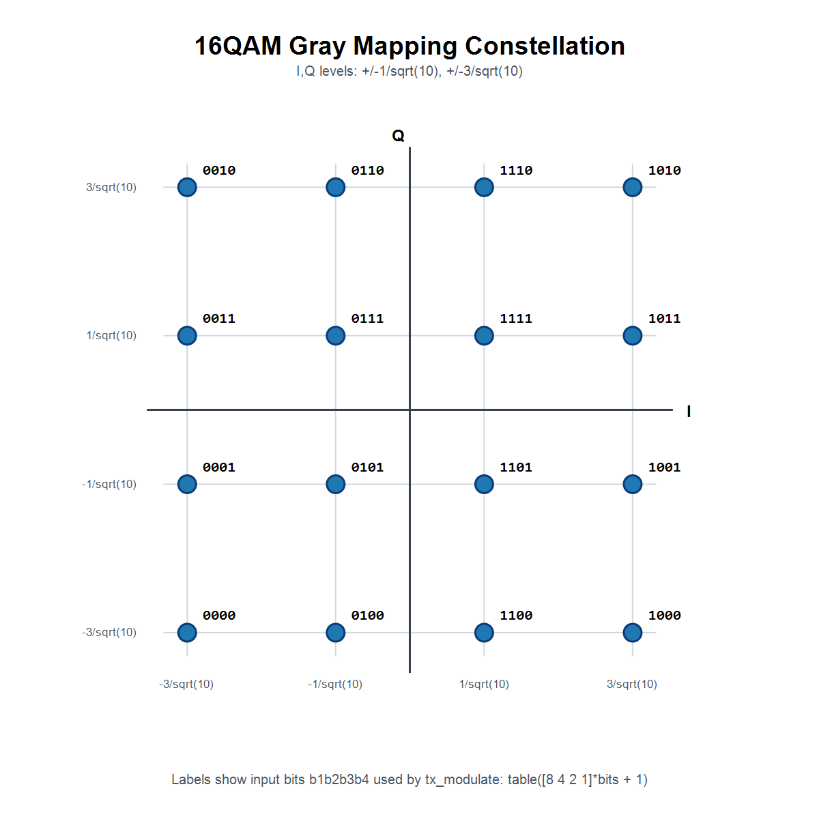
五 思考题（20分，每个10分）

  - 实验中的符号率、采样率、比特率各是多少？之间有怎样的对应关系。
代码中根升余弦成形使用 upfirdn(trans_symbols,fir,4)，表示每个符号对应4个采样点。因此采样率、符号率和每符号采样点数之间满足：采样率 =符号率×每符号采样点数。
实验中收发采样率设置为40 MHz，则符号率为40 MHz / 4 = 10 MBaud。16QAM每符号携带 4 bit，因此未考虑同步头、导频、CRC和其他开销时，理论调制比特率为10 MBaud×4=40 Mbps。
  - 你实现的QAM映射是格雷映射吗？格雷映射有什么优点？画出你的QAM星座图。
本实验代码实现的是格雷映射。
tx_modulate.m 中使用 [0 1 3 2 4 5 7 6 12 13 15 14 8 9 11 10]+1 对 16QAM 星座点进行重排，使I/Q每一维的相邻电平对应bit只差1位。
格雷映射的优点是：当噪声导致接收符号误判到相邻星座点时，通常只产生1 bit错误，从而降低误比特率。
如图。


